Leçon n° 5 : Notion de pH - Les solutions acides et les solutions basiques
Objectifs d’apprentissage :
- Connaitre la signification du pH.
- Utiliser le papier pH et le pH-mètre pour mesurer le pH d’une solution aqueuse.
- Classer les solutions aqueuses en solutions acides et basiques et neutres selon les valeurs du pH.
- Connaître certains dangers des solutions acides et basiques à travers les étiquettes, et appliquer les précautions préventives nécessaires lors de leur utilisation.
- Reconnaître la dilution d’une solution acide et basique et son effet sur la valeur du pH.
- Notion de pH
Le pH d’une solution aqueuse est une grandeur sans unité qui permet de savoir si cette solution est acide, ou basique. C’est un nombre compris entre 0 et 14.
- Mesure du pH d’une solution aqueuse
Le pH d’une solution aqueuse se mesure avec un papier pH ou avec un pH-mètre.
- Mesure à l’aide du papier pH
- Le papier pH est un papier contient une substance qui prend différentes couleurs selon la nature de la solution aqueuse testée.
- Pour effectuer une mesure au papier pH, un protocole doit être respecté, il consiste à :
- Découpe un petit morceau de papier pH et place-le sur une soucoupe.
- À l’aide d’un agitateur, dépose une goutte de la solution sur le papier pH.
- Compare la couleur prise par le papier au nuancier de la boite; déduis-en la valeur du pH de la solution.
- Rince bien l’agitateur à l’eau distillée entre deux mesures.
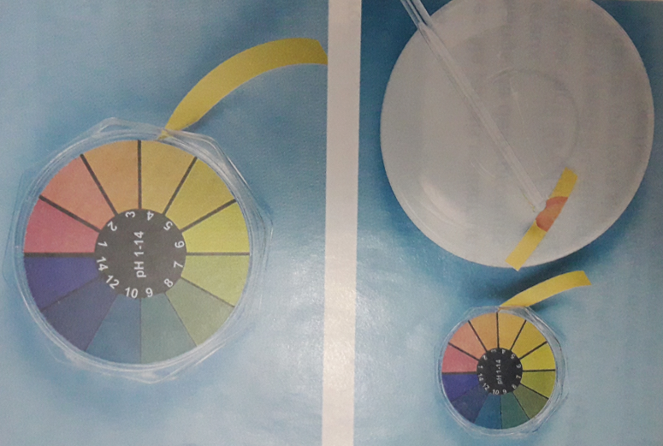
- Le papier pH donne une valeur approximative du pH.
- Mesure à l’aide d’un pH-mètre
- Le pH-mètre est un appareil qui mesure le pH d’une solution aqueuse. Il affiche directement la valeur du PH sur l’écran lorsque la sonde du pH-mètre est immergée dans la solution.
- Pour effectuer une mesure au pH-mètre, un protocole doit être respecté, il consiste à :
- Rince la sonde du pH-mètre à l’eau distillée et essuie-la délicatement avec papier absorbant.
- Mets le pH-mètre en marche, puis trempe la sonde dans un bécher contenant la solution.
- Attends que l’indication se stabilise, puis relève la valeur du pH.
- Rince de nouveau la sonde du pH-mètre à l’eau distillée et essuie-la.
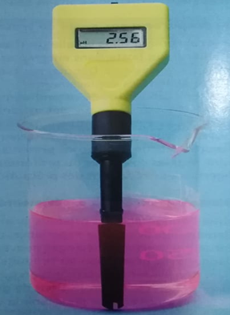

- Le pH-mètre donne une valeur plus précise du pH.
- Classification les solutions aqueuses
- Les solutions aqueuses peuvent être classées en trois catégories : acides, basiques et neutres :
- Une solution acide a un $pH$ inférieur à 7 $\left(pH<7\right)$.
- Une solution neutre a un$pH$ égal à 7 $\left(pH=7\right)$.
- Une solution basique a un $pH$ supérieur à 7 $\left(pH>7\right)$.
- Le schéma ci-dessous montre comment augmente (ou diminue) l’acidité et la basicité selon la valeur du $pH$.
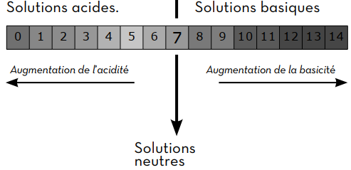

- L’ion hydrogène $H^{+}$est le responsable du caractère acide et L’ion hydroxyde ${HO}^{-}$est le responsable du caractère basique.
- La solution acide contient davantage (plus) d’ions $H^{+}$ que d’ions${HO}^{-}$.
- La solution neutre contient autant d’ions $H^{+}$ que d’ions${HO}^{-}$.
- La solution acide contient davantage (plus) d’ions ${HO}^{-}$ que d’ions $H^{+}$.
- Dilution des solutions acides et basiques
- Quand on dilue une solution acide, son $pH$ augmente et se rapproche de 7. Elle devient moins acide.
- Quand on dilue une solution basique, son $pH$ diminue et se rapproche de 7. Elle devient moins basique.
- La dilution des solutions acides ou basiques les rend moins dangereux.
- Remarque : pour diluer un acide, on verse lentement l’acide sur l’eau et non le contraire.
- Précautions préventives lors de l’utilisation des solutions acides et basiques
- Les pictogrammes présents sur les étiquettes des produits acides ou basiques signalent les dangers les plus importants de ces produits (nocif, irritant corrosif).
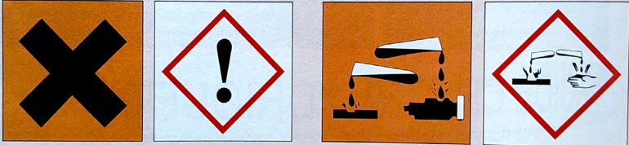
- Lors de la manipulation des produits acides et basiques, il est nécessaire de :
- Respecter les règles de sécurité.
- Porter un vêtement de protection, des gants, un équipement de protection des yeux et du visage.
- Suivre les consignes en cas d’accident.

